Le Baron d’Haussman et l’Haussmannisation

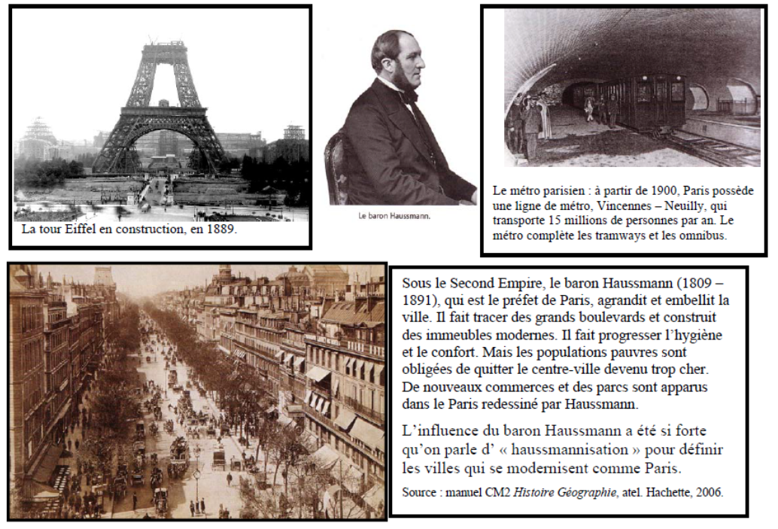

Pendant le second Empire, le baron Haussmann, préfet de Paris, a agrandi les rues, crée des parcs, fait installer les canalisations, fait construire des lignes de métro et de tram.

Paris se modernise et les autres villes de France la copient.

L’influence du baron Haussmann a été si forte qu’on parle
d’« haussmannisation » pour définir les villes qui se modernisent comme Paris.

